**SERVICIO NACIONAL DE APRENDIZAJE SENA**

**TECNOLOGO EN ANALISIS Y DESARROLLO DE SISTEMAS DE INFORMACIÓN.**

**MATERIA:** Programación Orientada a Objetos (C#)

**UNIDAD:** Trimestre 5

**PRÁCTICA:** No.2

**NOMBRE DE LA PRÁCTICA:** Ejercicios aplicando clases y objetos

**INSTRUCTOR:** Víctor C. Vladimir Cortés Arévalo

**DERECHOS INTELECTUALES, PATRIMONIALES:** Dr.Ramón Roque Hernández & Ing. Bruno López Takeyas

**OBJETIVO:** El estudiante resolverá diversos ejercicios elaborando diagramas de clases y programas con declaraciones y uso de clases y objetos

.

**MATERIAL Y EQUIPO NECESARIO:**

• Papel y lápiz

• Se recomienda la comprobación de los ejercicios mediante pequeños programas realizados en computadora personal IBM o compatible, con Sistema operativo Windows y Microsoft Visual C# .NET

*Elabore la codificación de un programa para:*

1. Declarar una clase llamada Circunferencia que tenga como atributo privado el radio de tipo real y los siguientes métodos:
2. Calcular el área.
3. Calcular el perímetro.
4. Método para modificar el radio
5. Método para consultar el valor del radio

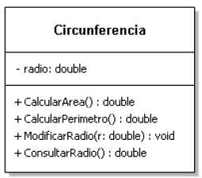

1. Declare dos objetos: Rueda y Moneda y realice las siguientes operaciones:
   1. Inicialice el radio de la Rueda con el valor de 10.2
   2. Inicialice el radio de la Moneda con el valor de 1.4
   3. Imprima el área de la Rueda.
   4. Imprima el área de la Moneda
   5. Imprima el perímetro de la Rueda.
   6. Imprima el perímetro de la Moneda.

Diseñe y utilice la siguiente forma:

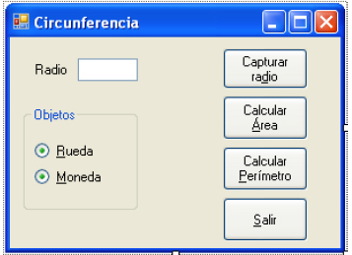

1. Modifique la clase del ejercicio 1 para que sustituya los métodos para modificar y consultar el radio por una propiedad.

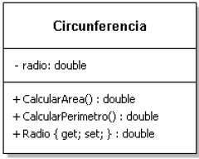

1. Definir una clase Rectángulo de acuerdo al siguiente diagrama de clases en UML:

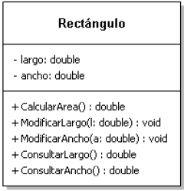

Utilice esta clase para resolver el siguiente problema:

Hay una pared rectangular que tiene una ventana rectangular; se requiere un programa que dadas las dimensiones (largo y ancho) de la ventana y de la pared muestre en la pantalla el tiempo necesario para pintar la pared si se sabe que se puede pintar 1 m2 en 10 minutos.

4. Modifique la clase del ejercicio 3 y sustituya los métodos ModificarLargo(), ModificarAncho(), ConsultarLargo() y ConsultarAncho() por sus respectivas propiedades.

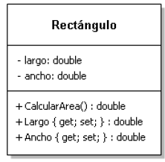

5. Define la clase Fecha, de acuerdo con las siguientes especificaciones:

Atributos:

• día

• mes

• año

Constructores:

• Que inicialice con una fecha fija que tu definas

• Que reciba como parámetro los valores para inicializar la fecha

Métodos públicos:

• Que permita modificar el valor de la fecha

• Que muestre en la pantalla la fecha usando el formato dia / mes / año

• Que muestre en la pantalla la fecha poniendo el mes con palabras

• Que permita verificar si una fecha es válida; este método debe ser utilizado por el constructor y el método que modifica el valor de la fecha, si el usuario trata de inicializar con una fecha inválida se inicializará con el valor fijo que tú hayas definido.

Realiza después una aplicación para probar tu clase, debe al menos crear 2 objetos de tipo Fecha, utilizando cada uno de los constructores y después mostrar las fechas correspondientes en la pantalla.

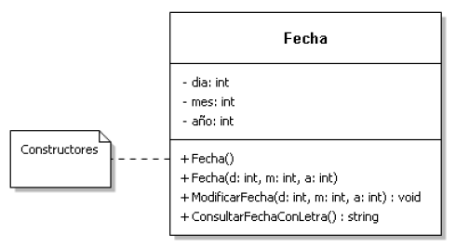

6. Definir una clase para manejar los artículos de un supermercado cuyo diagrama de UML se muestra a continuación:

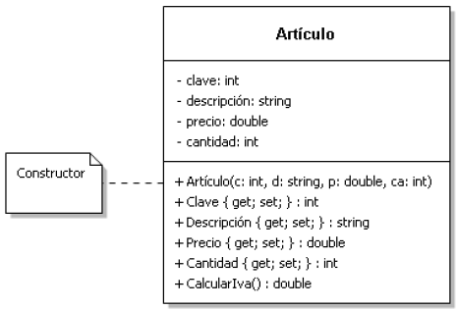

Declare y cree un objeto, modifique sus valores e imprima el valor del IVA correspondiente.

7. Implemente una clase para almacenar una temperatura dada en grados centígrados y la convierta a grados farenheit, de acuerdo a la fórmula (*despeje la variable*):

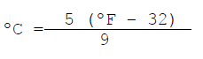

Utilice el siguiente diagrama de la clase en UML:

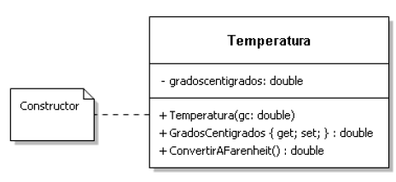

8. Una persona desea cambiar pesos a dólares y requiere un sistema orientado a objetos. Para ello, define la siguiente clase:

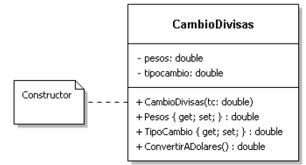

Cree un objeto e inicialice el tipo de cambio (utilice el constructor con parámetro), luego asigne la cantidad de pesos e imprima la conversión a dólares.

*Elabore el diagrama de clases en UML (utilice el software NClass), diseñe la forma y la codificación de un programa para:*

9. Resolver el problema que tienen en una gasolinera. Los repartidores registran lo que surten en galones, pero el precio de la gasolina está fijado en litros. El sistema debe calcular lo que debe cobrarse al cliente. Capture la cantidad de galones surtida y fije el precio por litro mediante el constructor default.

10. El siguiente es el menú de un restaurante de hamburguesas. Elabore un sistema capaz de leer la cantidad de cada alimento ordenado y calcular la cuenta total de cada mesa de acuerdo al precio de cada uno de los productos.

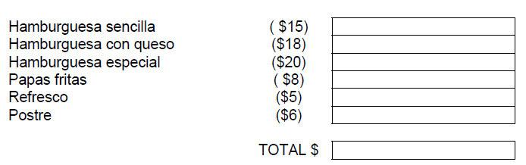

Considere que el restaurante tiene 5 mesas y cada una representa un objeto del sistema.

Utilice el constructor default para fijar el precio de cada producto.

Diseñe la forma que se muestra a continuación:

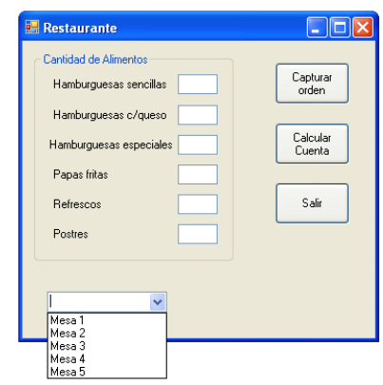

11. El costo de un automóvil nuevo para el consumidor es la suma total del costo del vehículo, del porcentaje de ganancia del vendedor y de los impuestos locales o estatales aplicables (sobre el precio de venta). Supóngase una ganancia del vendedor del 12% en todas las unidades y un impuesto del 6%. Diséñese un sistema para leer el costo del automóvil e imprimir el costo final para el consumidor.

12. Capture las coordenadas de dos puntos (x1, y1) y (x2, y2) y calcule la distancia entre ellos. Investigue la fórmula. Declare una clase que tenga como atributos las coordenadas de un punto y sus respectivas propiedades. Utilice el diseño de la siguiente forma:

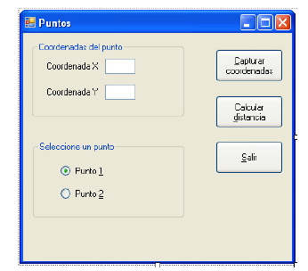

13. Calcular la cantidad de segundos que hay en un número determinado de días. Capture la cantidad de días e imprima la cantidad de segundos.

14. Diseñe una forma que capture un número entero positivo y despliegue un mensaje indicando si es un número primo. Para ello, declare una clase que tenga como atributo el número y un método que devuelva el valor booleano verdadero (*true*) si se trata de un número primo o falso (*false*) en caso contrario. Utilice una propiedad para validar la captura del número entero positivo.

15. Imprimir el costo de una llamada telefónica, capturando la duración de la llamada en minutos y conociendo lo siguiente:

􀂃 Toda llamada que dure tres minutos o menos tiene un costo de $5.

􀂃 Cada minuto adicional cuesta $3

La clase debe tener las siguientes características:

• Un atributo que almacena la duración de la llamada.

• Una propiedad para validar que la captura sea un número entero positivo.

• Un método que calcula el costo de la llamada y devuelve el resultado